[Table_IndustryAndDate]  证券研究报告 | 投资策略 | 定期报告 | 2026/07/12  [Table_Title]  位置决定叙事，趋势锚定景气  ——2026港股&海外大类资产中期策略 |  | 
 |  | [Table_TypeEn]
[Table_Summary]
2026年下半年，海外资产定价的核心矛盾，正在转向“滞胀约束下的鹰派再定价”。全球经济仍有名义韧性，但通胀、能源价格、地缘冲突和金融条件收紧共同抬升宏观不确定性。
美国角度，就业仍稳、核心通胀暂未失控，但CPI绝对水平已重新抬升，职位空缺/失业人数比值也出现反弹，后续若工资重新加速，外部通胀冲击可能转向更顽固的内生性通胀。货币政策层面，美联储“没加息、但更鹰”，欧央行率先重启加息并推进缩表，日本央行加息至1%，全球流动性宽松周期或已进入尾声。
港股方面，下半年的关键在于流动性压力能否边际缓解，但趋势性反转仍需海外流动性改善与自身基本面企稳共振。港股内部面临新旧动能切换期，旧动能盈利回升没有弹性，新动能尚未接上力，流动性就是主导行情走势的核心，当前港股的流动性正在面临产业资本、外资、南向资金同时抽离的压力。往后看，限售股解禁压力在7月中旬后可能阶段性缓解、7-8月美国非农及通胀若低于预期，也可能推动加息预期后移、缓和外资压力， 7月中旬-9月中旬流动性压力可能会出现阶段性的缓解，但是流动性压力在下半年可能不会出现真正意义上的消失。因此，港股下半年机会可能主要是超跌反弹带来的阶段性行情，考虑到当前恒科上方亏损盘较多，一旦缩量反弹到压力区，极易冲高回落，行情可能来得快去得也快，反弹窗口及幅度可能与今年上半年类似，较难把握。
大类资产层面，海外市场呈现“AI资产强、传统资产受流动性约束”的结构分化。
- 美股上半年上涨主要由AI产业链贡献，费城半导体指数、纳斯达克100等表现显著强于传统大盘指数；下半年在“AI景气度提升”和“高利率压制估值”并存的环境下，美股大概率呈现高增长、高波动、结构分化特征。
- 债券市场则更多交易加息预期和期限溢价上行，美债收益率仍有扰动。
- 汇率方面，美元受高利率支撑，日元即使加息也难以单独扭转弱势，核心仍取决于BOJ后续加息节奏能否明显快于预期。
- 商品方面，黄金年初受避险和配置需求推升，但二季度后在高通胀、强就业与加息预期升温下承压，金油同步回落。
配置上，本文核心建议不要仅着眼于流动性收紧是否利空科技，同时应当关注EPS与产业趋势。下半年将依次进入A股中报预告、美股正式中报和A股正式中报窗口期，海外算力链条的业绩兑现将成为市场定价的关键。整体看，强产业趋势的科技成长资产仍具备结构性机会，但行情可能从单边趋势切换为更高波动、更依赖业绩确认的阶段。
风险提示。地缘冲突超预期推升能源价格；海外通胀和工资压力超预期，美联储及全球央行再紧缩节奏快于预期；AI产业链资本开支和盈利兑现不及预期；稳增长力度不及预期，拖累市场风险偏好。

[Table_Author]
刘晨明
SAC 执证号：S0260524020001
SFC CE No. BVH021
liuchenming@gf.com.cn
余可骋
SAC 执证号：S0260524030007
SFC CE No. BRU880
yukecheng@gf.com.cn
陈振威
SAC 执证号：S0260524090002
chenzhenwei@gf.com.cn
请注意，陈振威并非香港证券及期货事务监察委员会的注册持牌人，不可在香港从事受监管活动。

[Table_DocReport]
相关研究
不以物喜，不以己悲:如何看待科技股调整？ | 2026-07-12
26H1哪些历史经验已被打破？H2还有哪些可能被打破？:——2026年中期策略展望 | 2026-06-30
讨论一个当下不可调和的分歧:——“何必论是非”之二 | 2026-06-21

目录索引

一、 全球宏观环境：滞胀下的鹰派转向 6
（一）海外宏观背景：通胀仍是最大隐忧 6
（二）全球流动性：收紧迹象初显 7
（三）是否影响AI主线：短期受扰动，中期产业趋势仍延续 12
二、港股流动性压力下半年能否缓解？ 17
（一）最近两年来，港股市场的多个历史规律被打破 17
（二）产业资本-限售股解禁潮：7月中旬过后可能会阶段性缓解 20
（三）南向资金-边际走弱：当前港股红利资产的股息率优势大幅下降 23
（四）外资-海外货币政策转向：关注7-8月的非农就业数据，尤其是世界杯后半段对非农就业的拉动可能减弱，关注加息预期可能会阶段性后移 26
（五）A股占优还是港股占优？ 28
（六）港股下半年机会可能主要是超跌反弹带来的阶段性行情，难以形成持续性反转行情 29
三、大类资产走势复盘与研判 33
（一）权益资产 33
（二）债券资产 40
（三）汇市 41
（四）大宗商品 43
四、大类资产配置总结 47
五、风险提示 48

图表索引

图 1：美国经济仍热，但通胀亦高 6
图 2： 美国整体通胀偏高，但核心通胀仍温和 7
图 3：工资薪金还未加速，但先行指标已然抬头 7
图 4：欧洲面临滞涨约束 8
图 5：欧央行上调三大政策利率25bps 8
图 6： 加息后，股指反应不大 8
图 7： 日本政策利率时隔31年重回1% 9
图 8： 日本core-core CPI仍处于2%左右 9
图 9： 日元汇率处于90年代以来的最低位置（图中是美元兑日元） 10
图 10： 美国CPI同比冲至4%以上，FOMC尚未加息但已释放信号 10
图 11： 半数委员预期加息在年内发生 11
图 12：2026年4-6月，BIS追踪的主要经济体中12国央行加息 12
图 13：部分已加息央行的政策利率走势（美联储尚未加息，但开始转鹰） 12
图 14： FOMC记者会召开后，纳指和黄金直线跳水 13
图 15：1999年6月联储加息后，Baa级企业债收益率明显上行 13
图 16： 当下，企业融资成本还没有上行迹象 14
图 17：头部模型商OpenAI 和 Anthropic 的 ARR 呈现非线性快速抬升 14
图 18：英伟达与AMD近些年营收与预测 15
图 19： AI驱动的美股估值仍在震荡微升 15
图 20：美股估值水平较高，比肩1998-1999年水平 16
图 21：设备投资占GDP在5.5%左右，产业扩张仍在早期阶段 16
图 22：最近一年，美元指数的几轮回撤，港股都偏向于震荡 17
图 23：过往做空成交额占比突破12%时，做空成交占比容易回落 17
图 24：过往恒科成交额占比特别低的时候，恒科容易获得超额收益 18
图 25：过往牛市中，港股弹性经常会高于A股或者相差不大 18
图 26：2023年之后，港股盈利回升没有弹性，资金面就是核心 19
图 27：解禁高峰通常都对港股市场存在压力 20
图 28：限售股解禁规模：300亿以上市值的港股公司 21
图 29：全部限售股解禁规模 21
图 30：去年9月-今年5月，港股内部走势分化，主要是流动性内部分化 23
图 31：外资：顺势而为（过往1年） 23
图 32：南向：逆势买入（过往1年） 23
图 33：资定价权：红利+半导体；外资定价权：恒生科技/互联网平台 24
图 34：红利资产：A股港股红利资产的股息率差值快速收缩 25
图 35：红利低波资产：A股港股红利低波资产的股息率差值快速收缩 25
图 36：欧洲央行2023年以来首次加息 27
图 37：日本央行在6月再度宣布加息 27
图 38：海外货币政策一旦转向，对于港股可能会杀估值 27
图 39：美元指数VS 收盘价比值：万得全A/恒生指数 28
图 40：美元指数VS 收盘价比值：万得全A/恒生科技 29
图 41：宁德时代解禁 30
图 42：恒瑞医药解禁 30
图 43：广义财政占名义GDP比重与支出增速 30
图 44：广义财政占GDP比重VS PPI走势 30
图 45：收入端温和修复：同比由负转正 31
图 46：支出端低于预期：同比从+6.1%骤降至-0.3% 31
图 47：恒生科技VS中国制造业PMI 31
图 48：恒生指数VS中国制造业PMI 31
图 49：做空比例处于高位，一旦流动性或者基本面好转，港股就容易产生逼空行情 32
图 50：目前恒科上方亏损盘较多，恒科获利比例5.18%，平均成本在5382点 32
图 51：26年一季报：各行业基本面位置（综合收入利润、库存周期、产能周期、资产周转率、ROE） 33
图 52：2023年之后，港股盈利回升没有弹性，资金面就是核心 34
图 53：海外货币政策一旦转向，对于港股可能会杀估值 34
图 54：年初以来AI股指和大盘股指走势分化 35
图 55：美国红皮书零售周同比增速（%） 35
图 56：美国服务业和制造业PMI趋势向好 35
图 57：信息设备投资对GDP同比贡献率（%） 36
图 58：经济指标显示美国基本面韧性较强 36
图 59：非金融企业IPO + SEO融资额，处于1999-2000年位置 37
图 60： IT设备投资占美国GDP比重，接近1994-1996年 37
图 61：中期选举年美股表现较弱 38
图 62：韩国半导体出口高增 38
图 63：三星和SK海力士带动指数上行 38
图 64：韩国股指波动率显著高于美股 39
图 65：SK海力士和三星电子占KOSPI总市值比重 39
图 66：KODEX三星杠杆型ETF持续走高 39
图 67：外资流入韩股较为谨慎（十亿韩元） 39
图 68：日本半导体出货额 39
图 69：日本半导体企业EPS（ttm）稳增 39
图 70：东京证交所股价指数年度股利情况 40
图 71：外资明显流入日股 40
图 72：中国10年期国债收益率与CPI走势 41
图 73：利差进一步收窄空间有限 41
图 74：美国经济未明显转弱，通胀显著高于目标2% 41
图 75：10年期美债利率近期在4.4%-4.6%附近 41
图 76：美元指数已经突破100，逼近101 42
图 77： 日元汇率处于90年代以来的最低位置（图中是美元兑日元） 42
图 78：日央行加息对日元汇率和美元指数影响都不大 43
图 79：当前金油同步回落 43
图 80：黄金与标普500年度相关系数升至高位 44
图 81：黄金的定价回归基本面 44
图82：央行购金量3月短暂净卖出后转为净购入 44
图 83：黄金ETF今年以来整体呈现净流出 44
图 84：工业金属价格具备韧性 45
图 85：预计到2040年，新增的全球铜需求中有60%来自能源转型与AI数据中心需求 46
图 86：全球储能电池出货量和新增装机量需求不断增长，抬升对锂的需求 46
图 87：Brent与WTI油价回落但仍高于70美元/桶 46
图 88：厄尔尼诺期间橡胶与食糖弹性较大 47

表1：下半年主要公司限售股解禁明细 22
表2：2026年上半年累计回购金额前十 24
表3：海外货币政策出现转向 28
表4：AI公司在2025年利润维持高增，且该势头预计在2026年持续 40
表5：资产配置建议 52

- 全球宏观环境：滞胀下的鹰派转向

（一）海外宏观背景：通胀仍是最大隐忧
2026年上半年，全球经济增速呈现出较强的名义韧性。IMF在2026年4月《世界经济展望》中预计，全球经济2026年增长3.1%、2027年增长3.2%，但同时中东冲突、商品价格上行、通胀预期走强和金融条件收紧正在考验全球经济韧性。整体上，当前海外宏观背景是，不同经济体间增长有所分化，但通胀与利率约束抬头的问题较为普遍。
美国方面，Q1实际GDP环比增长1.6%，较2025Q4的0.5%有所回升，但这一增长更多来自出口、投资、消费和政府支出的共同支撑，并非全面强劲扩张。与此同时，美国劳动力市场仍保持韧性，5月失业率维持在4.3%，且自2025年7月以来基本维持在4.3%—4.5%的窄幅区间。
图 1：美国经济仍热，但通胀亦高
数据来源：Wind、广发证券发展研究中心
通胀是最关键的边际变化。美国5月CPI同比升至4.2%，高于4月的3.8%；核心CPI同比也从4月的2.8%升至2.9%。其中能源同比上涨23.5%，食品同比上涨3.1%，但是考虑到核心商品CPI重新转负，CPI季调环比-0.1%，同比1.1%，说明商品端尚未形成再通胀压力。
图 2： 美国整体通胀偏高，但核心通胀仍温和
数据来源：Wind、广发证券发展研究中心
但是美国通胀有转移为更顽固的内生性压力的隐忧，工资—价格螺旋可能加速。根据过去25年的历史数据统计，美国职位空缺数量和失业人数比值始终和雇佣成本指数（Employment Cost Index，ECI）即工资薪金水平保持强正相关，具有0.828的高相关性并且显著。（职位空缺数量/失业数量）比值通常领先雇佣成本指数3个月左右，而当下，该比值已率先触底反弹，意味着工资薪金水平或将跟随上行。一旦工资重新加速，工资—价格螺旋将启动，使得通胀压力从外部冲击转为更顽固的内生性压力，可能推进美联储的加息步伐。
图 3：工资薪金还未加速，但先行指标已然抬头
数据来源：FRED、广发证券发展研究中心

（二）全球流动性：收紧迹象初显
在这样的背景下，近期一系列重要经济体的央行召开货币政策会议，展露出鹰派迹象。
- 欧洲央行——打响G7经济体加息第一枪
欧元区同样面临通胀压力，同时在近两年GDP增速仅有0.1-0.3%的水平下，呈现出滞涨格局。中东冲突推升油气价格后，较之美国，欧洲制造业与居民部门均面临更高的能源成本压力，通胀反弹风险重新上，目前CPI同比已超过3%。增长与价格的双重约束下，欧央行选择优先稳住通胀预期。
图 4：欧洲面临滞涨约束
数据来源：Haver、广发证券发展研究中心
6月11日的货币政策会议上，欧央行率先加息25bp，同步上调三大关键利率，是G7中首个重启加息的央行。同时欧央行宣布自三季度起进一步缩减资产购买计划到期债券的再投资规模，并计划年内停止约5000亿欧元债券再投资，形成“加息+缩表”的组合式收紧。该加息已被市场提前计价，会后，欧洲主要股指与成长股指并无下跌、甚至次日有所反弹，体现出预期内加息的“Sell rumors，buy facts”特征。
图 5：欧央行上调三大政策利率25bps |  | 图 6： 加息后，股指反应不大
 |  | 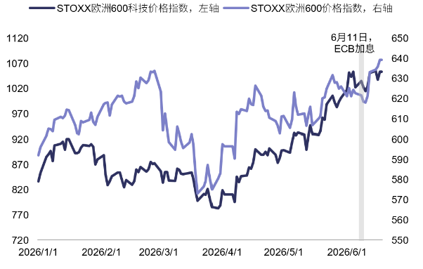
数据来源：Bloomberg、广发证券发展研究中心 数据来源：Bloomberg、广发证券发展研究中心

- 日本央行——加息25bps，应对通胀与日元贬值
6月16日的利率决议中，日本央行将政策利率从0.75%上调至1%，创下日本时隔三十一年来最高利率水平。自1995年以来，该行首次重返1%利率时代。
图 7： 日本政策利率时隔31年重回1%
数据来源：Bloomberg、广发证券发展研究中心
日本央行本次加息，核心是应对日元贬值与通胀内生化的双重压力。日元兑美元年初至今约贬值2.2%；在日本高度依赖能源、食品和工业原料进口的背景下，弱日元会放大外部成本冲击，并推升进口型通胀。同时，劳动力市场偏紧带来工资压力，2026年春斗平均加薪约5.26%，工资—物价循环已有强化迹象。整体来说，在BOJ最关注的Core-core CPI接近2%环境下，日本央行加息具备必要性。
图 8： 日本core-core CPI仍处于2%左右
数据来源：Wind、广发证券发展研究中心

图 9： 日元汇率处于90年代以来的最低位置（图中是美元兑日元）
数据来源：Bloomberg、广发证券发展研究中心
- 美联储——没加息，但更鹰
6月17日，FOMC会议的利率决议以12-0全票通过，维持联邦基金目标利率区间在3.50%–3.75%不变。从结果看，利率按兵不动，但会议释放的整体信号并不鸽派。声明继续强调通胀仍高于委员会2%目标，并重申美联储致力于恢复物价稳定；同时，SEP已经释放了方向性信号：年末联邦基金利率中位数升至3.8%，高于当前3.50%–3.75%的目标区间，说明年内加息风险已明显上升。
总的来说，6月会议没有立即收紧，但为后续更灵活、更偏鹰的政策路径打开了空间。
图 10： 美国CPI同比冲至4%以上，FOMC尚未加息但已释放信号
数据来源：Wind、广发证券发展研究中心
记者会后续Q&A进一步强化了这一鹰派信号。对于未来是否每次FOMC后都召开记者会，Warsh并未作出固定承诺，只是表示记者会有助于改善公众沟通，但是否常态化仍需视情况而定。对于取消前瞻指引，他的态度更为明确：在当前通胀和政策环境下，过多提前暗示未来路径，容易放大市场对Fed措辞的交易和误读，因此声明应更多聚焦事实本身。
图 11： 半数委员预期加息在年内发生
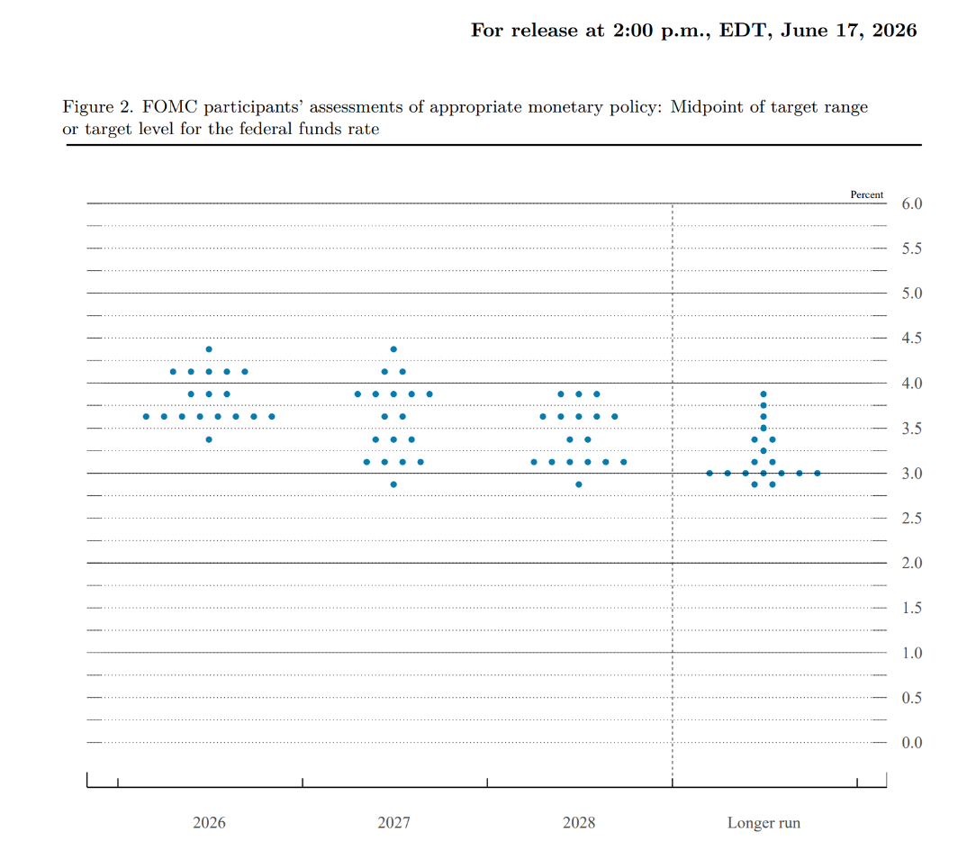
预期今年加息的 9位委员
数据来源：FOMC Summary of Economic Projections、广发证券发展研究中心

- 全球其他央行——加息阵营进一步扩大
全球其他央行也更多从先前的降息周期切向再紧缩，全球流动性的宽松周期或已进入尾声。今年4月起，央行的政策利率方向开始转向分歧；5月开始，国际清算银行BIS追踪的49个发达和新兴经济体的央行中，4家加息的同时只有2家降息；到6月，欧央行、日本、澳大利亚、挪威等发达市场央行与印尼、菲律宾、南非等新兴市场央行已经共同转向偏紧。全球流动性收紧的号角可能正在吹响。
图 12：2026年4-6月，BIS追踪的主要经济体中12国央行加息
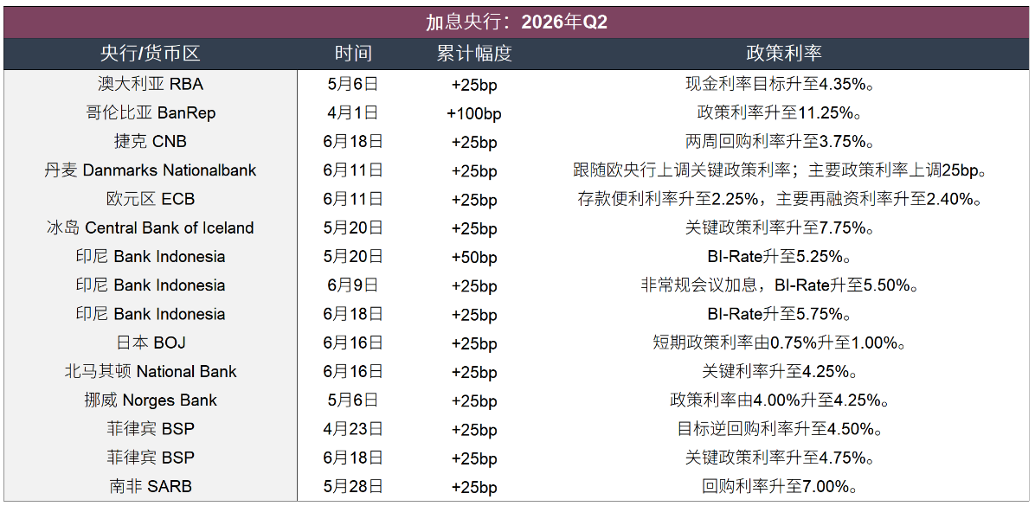
数据来源：国际清算银行、广发证券发展研究中心
图 13：部分已加息央行的政策利率走势（美联储尚未加息，但开始转鹰）
数据来源：Bloomberg、广发证券发展研究中心

（三）是否影响AI主线：短期受扰动，中期产业趋势仍延续
短期来看，风险资产的情绪会受到流动性收紧、尤其是超预期紧缩的负向扰动。如6月17日FOMC会议公布后，市场在迅速开始交易“政策不确定性上升+会议信号偏鹰”。债市熊平，10年期美债收益率在1小时从约4.42%快速上行至4.49%附近，升幅约7bp，2年期美债利率短线内升幅更高，约15bp；纳斯达克综合指数则从日内高位回落约1.8%，科技成长板块承压更明显。随后，受美伊相关消息缓和以及资金重新定价影响，风险偏好有所修复，部分跌幅在次日交易中收敛。
图 14： FOMC记者会召开后，纳指和黄金直线跳水
美东时间6月17日 14：00，
利率决议发布
数据来源：Bloomberg、广发证券发展研究中心
但中期看，以AI为代表的科技成长主线尚未动摇，宏观压力仍未负向传导至权益资产定价。参考2000年互联网泡沫破灭时的经验，利率预期的上调需要通过企业融资成本的上行影响到实体企业的盈利水平，才会进而引发估值的坍塌和风险情绪的收缩。譬如1999年6月联储加息后，Baa级企业债收益率明显上行，导致下游通信运营商再融资成本剧烈上升，资金链断裂传导上游；使得严重依赖“供应商金融”的上下游业务自循环模式难以为继，盈利坍塌。
图 15：1999年6月联储加息后，Baa级企业债收益率明显上行
高收益债的信用利差在1998年9月-12月，已经集中飙涨了一轮
在1999年期间，高收益债的整体收益率开始稳步攀爬
2000年3月10日泡沫破裂
数据来源：Bloomberg、FRED、广发证券发展研究中心

图 16： 当下，企业融资成本还没有上行迹象
数据来源：Bloomberg、FRED、广发证券发展研究中心
当下，企业融资成本依旧稳定，且To-C模型商强劲的收入端使得再融资成本即使上行也影响较小。今年以来，头部模型商OpenAI 和 Anthropic 的 ARR 呈现非线性快速抬升，说明模型商的收入增长并不只是短期热度驱动，而是在订阅收入、API 调用和企业长期协议等多个维度上同步兑现，具有可持续性。受模型商终端需求的带动，上游“卖铲人”同样受益明显。以 NVIDIA 和 AMD 为例，两家公司自 2024 年以来营收均进入快速扩张阶段，营收同比基本稳定在两位数增长区间；其中 NVIDIA 的收入弹性更为突出，甚至多次实现同比翻倍以上增长。预计在2026年，该势头依旧能得到延续。
图17：头部模型商OpenAI 和 Anthropic 的 ARR 呈现非线性快速抬升
数据来源：智东方、广发证券发展研究中心

图 18：英伟达与AMD近些年营收与预测
数据来源：Bloomberg、广发证券发展研究中心
成本端，尽管技术迭代提速压缩硬件实际使用年限，存在折旧压力潜在隐患，但现阶段该风险尚未集中释放、未对盈利形成明显压制。
所以在最关键的盈利维度，当前AI产业链利润仍处于确定性兑现区间。只要盈利维持强劲支撑，高增长的估值逻辑依旧得到市场广泛认可。估值层面，以S&P 500指数为例，其市盈率还未见明显触顶回落信号，整体稳定地震荡、甚至略有攀升。风险情绪层面，以VIX指数和VXN指数（纳斯达克隐含波动率）为标志的风险偏好也未见明显扩张，仍然在近3年的低位水平徘徊。
图19： AI驱动的美股估值仍在震荡微升
数据来源：Bloomberg、广发证券发展研究中心
整体来说，目前AI主线驱动的美股整体估值接近1999年中期水平，市盈率相较历史中枢偏高，估值端的压力开始抬升。但从基本面看，企业融资成本尚未明显压制大额CAPEX计划，AI产业链的收入端需求与订单传导仍然稳健，利润兑现也未出现明显松动，设备投资依然在中前期扩张阶段。因此，我们判断当前AI行情的核心叙事尚未被破坏，产业逻辑仍具备较强延续性。
图 20：美股估值水平较高，比肩1998-1999年水平
数据来源：Haver、广发证券发展研究中心

图 21：设备投资占GDP在5.5%左右，产业扩张仍在早期阶段
数据来源：Haver、广发证券发展研究中心
总的来说，海外通胀压力带来利率上行压力和流动性紧缩倾向，但其向实体经济融资成本传导的滞后和AI产业本身的盈利韧性，使得AI主线的势头在中期内依然可获得延续。

二、港股流动性压力下半年能否缓解？

（一）最近两年来，港股市场的多个历史规律被打破
规律一：美元指数VS港股。过去二十年，美元指数和港股的负相关性较强，所以投资者一旦判断美元指数即将回落、港股估值又相对便宜时，习惯于去抄底港股。但是，最近一年，美元指数的几轮回撤，港股都偏向于震荡。
图 22：最近一年，美元指数的几轮回撤，港股都偏向于震荡
数据来源：Wind、广发证券发展研究中心
规律二：做空成交占比VS港股。过往做空成交额占比突破12%时，做空成交占比每次都会回落，虽然做空成交占比高位不意味着港股会上涨/下跌，但是一旦流动性或者基本面好转，港股就容易产生逼空行情。但是，今年以来，做空成交占比持续维持在12%以上，未平仓卖空金额略创新高。
图 23：过往做空成交额占比突破12%时，做空成交占比容易回落
数据来源：Wind、广发证券发展研究中心
规律三：成交额低位VS港股。过往恒科成交额占比特别低的时候，恒科容易获得超额收益，并且成交额占比存在底部。但是，今年以来，哪怕成交额占比再度处于低位，恒科仍然再创新低。
图 24：过往恒科成交额占比特别低的时候，恒科容易获得超额收益
数据来源：Wind、广发证券发展研究中心

规律四：牛市弹性A股VS港股。过往牛市时候，由于港股没有涨跌幅限制，港股牛市弹性大于A股牛市弹性，或者和A股涨势相差不大。但是，今年以来，A股和港股的走势明显分化，尤其是恒科和A股的创业板、科创板走势出现明显分化。
图 25：过往牛市中，港股弹性经常会高于A股或者相差不大
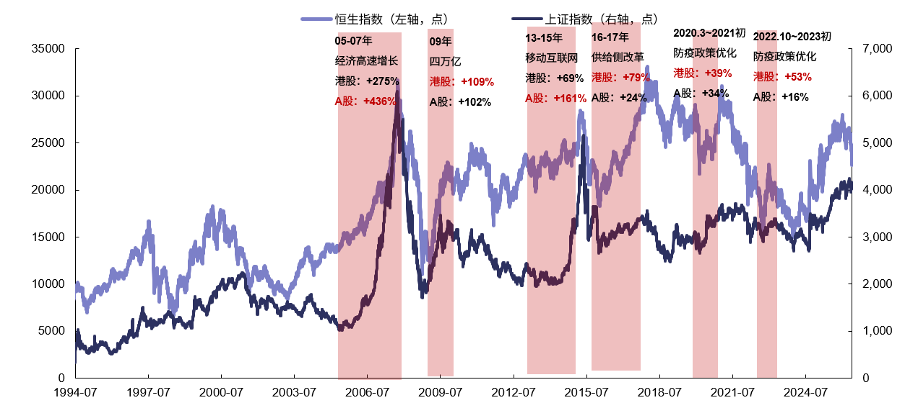
数据来源：Wind、广发证券发展研究中心

多个历史规律被打破，核心原因在于港股尤其是恒生科技，在AI产业周期冲击下，未来盈利的想象空间有限，市场底部将纯粹由流动性支撑。成分股仍然以消费互联网和软件应用为主，缺乏纯正AI硬件标的，在全球AI硬件主导的行情中无法承接估值溢价；同时，互联网巨头深陷外卖补贴战等存量内卷，叠加AI大额资本开支的双重挤压，盈利预期持续下修，估值逻辑从成长股降档至内需消费股。当前港股盈利回升没有弹性，流动性就是主导行情走势的核心，一旦港股流动性的生态遭到改变，过往的历史规律都会被打破。
图 26：2023年之后，港股盈利回升没有弹性，资金面就是核心
数据来源：Wind、广发证券发展研究中心
当前港股的流动性正在面临产业资本、外资、南向资金同时抽离的三座大山，即限售股解禁潮、海外货币政策转向、南向资金边际走弱，哪个会在下半年出现改善？

（二）产业资本-限售股解禁在7月中旬过后可能会阶段性缓解；回购公司数量出现明显回升
IPO高峰对港股市场的真正影响，可能在于主板上市之后6个月的解禁潮：（1）控股股东6个月禁售期+期满后6个月内不得丧失控股股东地位。（2）基石投资者至少6个月的禁售期。典型的例如2011年年中、2015年下半年、2019年3月、2021年二季度、2022年年中，解禁潮都与港股下跌出现在相似时间段。
图 27：解禁高峰通常都对港股市场存在压力
数据来源：Wind、广发证券发展研究中心
在2026年7月中上旬，将会迎来港股解禁高峰，单月解禁规模（300亿市值以上公司）近1700亿港元。
（1）2026年7月解禁压力最大，主要是基石投资者解禁，集中在AI、GPU等，主要集中在7月上旬。9月压力相对更小，紫金黄金国际控股股东解禁大概占了单月规模的80%，在剔除该项之后，9月的单月解禁规模（300亿市值以上公司）回落至400亿港元。
（2）7月最主要是大模型（智谱、Minimax）+GPU（壁仞科技、天数智芯），其次还有存储（兆易创新）+医疗健康（精锋医疗、维立志博）+高端制造（龙旗科技、威胜控股、极智嘉、豪威集团）+量贩零食（鸣鸣很忙）+金融保险（富卫集团）+软件（明略科技）的解禁潮。
（3）由于港股通账户并不能够参与打新，享受稀缺性公司的上市红利，却需要承受限售股解禁带来的风险，这可能确实是南向资金对于2026年港股的主要担忧之一。

备注：在传统计算港股解禁潮的公式中，采用的是全部港股上市公司的解禁规模，这就导致部分即便解禁也难以抛售出去的限售股，也被算入解禁潮中，例如，部分市值较小、流动性较差的港股上市公司，即便解禁，由于缺乏对手盘，也无法进行有效抛售。因此，在下方解禁潮统计中，采用两个口径，一是仅计算市值300亿港元以上公司的解禁规模，二是全部口径的港股解禁规模。
图 28：限售股解禁规模：300亿以上市值的港股公司
数据来源：Wind、广发证券发展研究中心

图 29：全部限售股解禁规模
数据来源：Wind、广发证券发展研究中心

表1：下半年主要公司限售股解禁明细
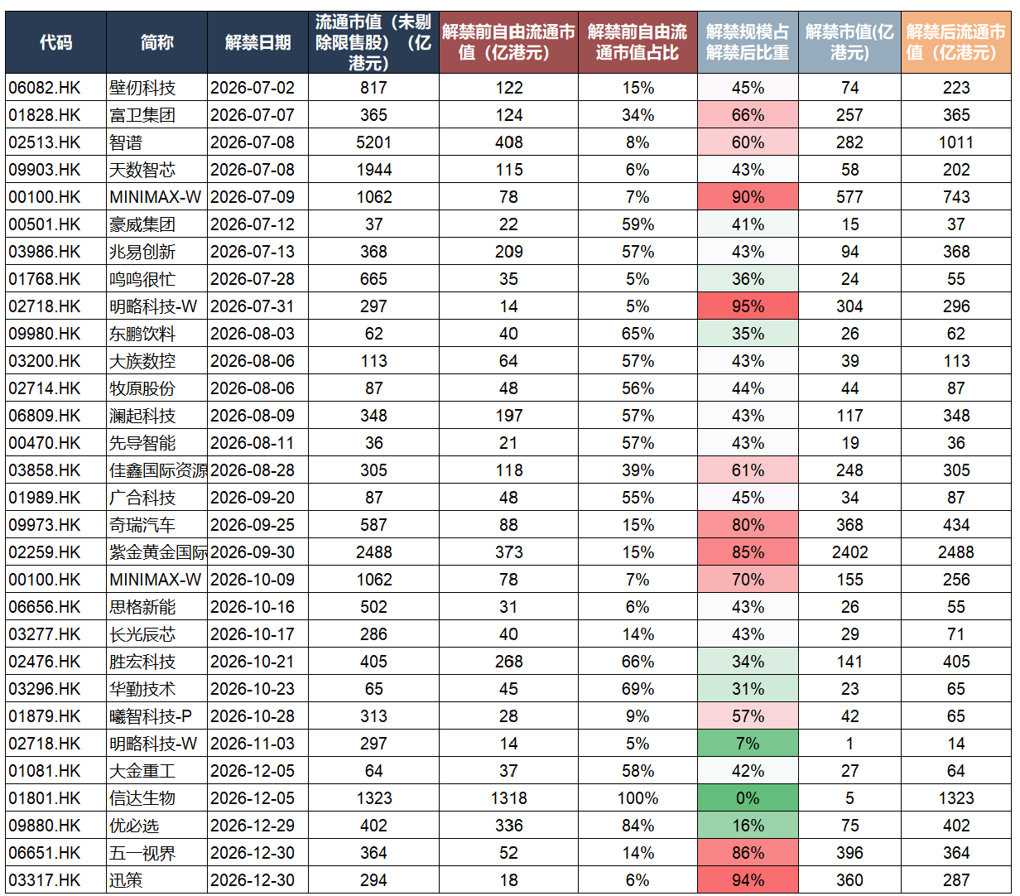
数据来源：Wind、广发证券发展研究中心

随着港股近期出现明显回撤，上市公司回购意愿再度升温，回购公司数量与回购总金额均出现显著回升。然而，回顾历史走势，回购高潮往往伴随市场阶段性调整，并不必然指向股价已处于底部；同时，当前平均单家公司的回购金额并不算高，此次回购潮更多体现为参与面的扩大，而非大额资金的集中入场。更需留意的是，当前企业整体处于资本开支扩张周期，现金流更倾向于投向产能扩张与技术升级，后续回购力度或难以持续维持高位。
以腾讯为例，2025年全年回购规模高达800亿港元，但2026年上半年仅完成约260亿港元，全年回购总额可能会少于去年，这与行业整体趋势相互印证，回购回升更多是短期市场情绪的反应，而非长期资金流向逆转的信号，不宜将其简单视为市场见底的充分条件。

图 30：回购公司数量占比出现大幅回升
数据来源：Wind、广发证券发展研究中心

图 31：回购总金额增加，但是平均回购金额并不高
数据来源：Wind、广发证券发展研究中心

表2：2026年上半年累计回购金额前十
证券代码 | 证券简称 | 上半年回购数量(亿股) | 上半年回购金额(亿港元) | 上半年回购最高价 | 上半年回购最低价
00700.HK | 腾讯控股 | 0.54 | 261 | 638 | 411
01299.HK | 友邦保险 | 1.64 | 136 | 91 | 72
01810.HK | 小米集团-W | 3.51 | 110 | 39 | 21
01378.HK | 中国宏桥 | 1.59 | 53 | 35 | 30
02057.HK | 中通快递-W | 0.18 | 33 | 179 | 0
02359.HK | 药明康德 | 0.20 | 25 | 133 | 112
02015.HK | 理想汽车-W | 0.44 | 23 | 71 | 45
00175.HK | 吉利汽车 | 1.08 | 19 | 25 | 15
01024.HK | 快手-W | 0.41 | 18 | 81 | 40
09992.HK | 泡泡玛特 | 0.11 | 17 | 195 | 141

数据来源：Wind、广发证券发展研究中心

（三）南向资金-边际走弱：当前港股红利资产的股息率优势大幅下降
去年以来港股内部走势出现明显分化，一方面是恒科的屡破新低，另一方面是港股通高股息的创新高，最终导致恒指走平（内部分化，恒科相关新低，高股息相关新高）。港股走势分化主要是流动性分化造成的，南向资金具备定价权的行业集中在红利+半导体，不断的逆势买入；外资具备定价权的行业集中在恒生科技、互联网，始终是顺势而为。
1.港股高股息的韧性（中资定价权：逆势买入）： 南向资金持续流入并掌握了红利资产和半导体等中资具备绝对定价权的行业。这些板块受外资流动影响较小，且具备高股息防御属性，一旦有所下跌南向资金就会持续逆势买入，成功托住了恒指，尤其是港股通高股息的下限。
2.恒生科技的脆弱（外资定价权：顺势而为）： 恒生科技成分股多为外资主导定价，外资受海外流动性尤其是美联储政策影响较大，在零售业务利空未出尽、AI基建业绩兑现之前，外资选择减仓，导致恒科跌幅较深。
图 32：去年9月-今年5月，港股内部走势分化，主要是流动性内部分化
数据来源：Wind、广发证券发展研究中心
图 33：外资：顺势而为（过往1年） |  | 图 34：南向：逆势买入（过往1年）
数据来源：Wind、广发证券发展研究中心 |  | 数据来源：Wind、广发证券发展研究中心
图 35：资定价权：红利+半导体；外资定价权：恒生科技/互联网平台
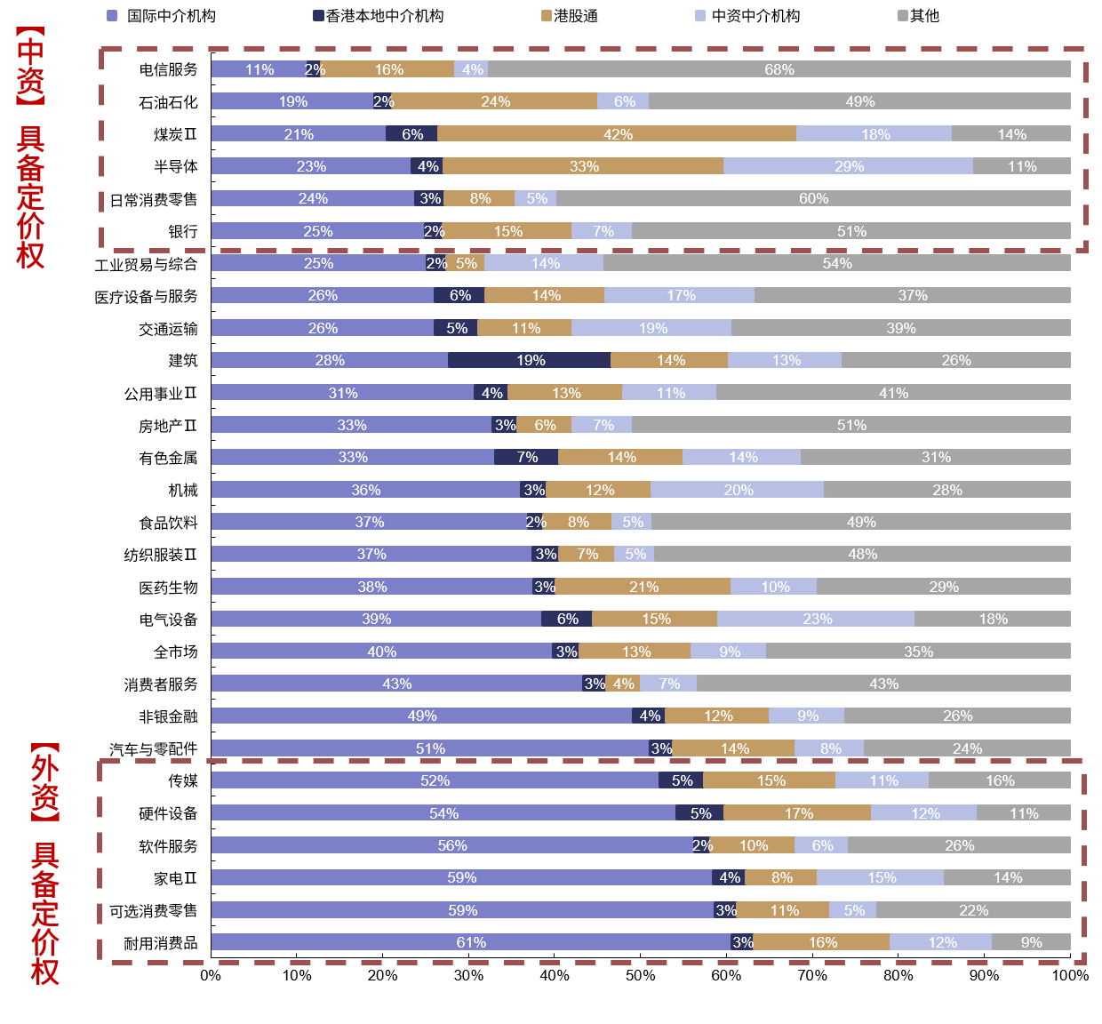
数据来源：Wind、广发证券发展研究中心

南向资金在过去两年有出现逆势买入的现象，核心可能是在于港股红利资产股息率较A股红利资产股息率平均能够高2%，但是，随着A股、港股的指数股息率之差收窄，“逆势买入”这一规律在未来半年可能会被打破。一方面港股红利资产股价创新高，性价比明显下降，另一方面，随着AI产业周期爆发，A股科技成长板块对A股红利出现吸筹现象，A股红利性价比快速上升。
这也意味着下半年南向资金对港股的支撑可能较过去一年会有所下降。如果绝对收益资金需要继续配置红利资产，可能会有更少的资金南下购买港股红利资产，作为一个印证，我们可以观测到最近2个月，南向资金净流入大幅边际走弱，2026年5月更是时隔34个月，月度层面南向资金再度出现净流出的现象。

图 36：红利资产：A股港股红利资产的股息率差值快速收缩
数据来源：Wind、广发证券发展研究中心

图 37：红利低波资产：A股港股红利低波资产的股息率差值快速收缩
数据来源：Wind、广发证券发展研究中心

（四）外资-海外货币政策转向：关注7-8月的非农就业数据，尤其是世界杯后半段对非农就业的拉动可能减弱，关注加息预期可能会阶段性后移
2026年初，市场还普遍预期美联储全年降息2至3次，但形势在美伊冲突爆发后急剧逆转，霍尔木兹海峡受阻直接推高了能源价格，美国PCE回升至3.5%以上，叠加超预期的非农就业数据，加息预期快速升温。历史上看，每一轮海外无风险利率上升，对于港股的估值都是负贡献。
表 3：海外货币政策出现转向
地区 | 国家 | 货币政策
 |  | 26H2 | 政策利率 | 详情
美欧 | 美国 | 可能加息 | 3.50%–3.75% | 美联储6月17日(沃什首会)以12:0维持3.50%—3.75%、删除前瞻指引；  5月CPI 4.2%(核心仅2.9%)；点阵图中位数翻转指向年内加息
 | 德国 | 加息 | 2.25% | 欧洲央行6月11日加息25bp，为2023年9月来首次加息；  5月欧元区HICP 3.2%、核心2.5%；市场预期年内或再加息一次
 | 英国 | 可能加息 | 3.75% | 英格兰银行6月17日以7:2维持3.75%；5月CPI回落至2.8%(13个月低位)；  停火与油价回落后部分机构撤回加息预测
日韩 | 日本 | 加息 | 1.00% | 日本央行6月16日以7:1加息25bp至1.00%(95年来最高)；  多数委员支持继续加息(中性利率约2%)
 | 韩国 | 可能加息 | 2.50% | 5月28日韩国央行将基准利率维持在2.5%不变；  议息文件首次明确称存在加息可能，且两名委员主张立即加息
东盟 | 越南 | 暂停降息 | 4.50% | 截至2026年4月越南央行维持4.50%不变；  行长表示伊朗战争带来的价格压力加剧，后续根据需要调整利率
 | 泰国 | 暂停降息 | 1.00% | 2月25日泰央行降息25bp至1.0%；  4月29日议息维持1%不变，表态通胀回升，年内再降息概率基本归零
 | 马来西亚 | 暂停降息 | 2.75% | 5月7日马央行维持隔夜政策利率OPR=2.75%；  强调将对通胀保持警惕，市场普遍预测到2027年之前不会有降息
 | 印尼 | 加息 | 5.75% | 5月20日+50bp至5.25%、6月9日+25bp至5.50%、6月18日+25bp至5.75%；  2025年4月来最高，累计+100bp
非洲 | 尼日利亚 | 暂停降息 | 26.50% | 2月24日尼央行经长期紧缩后降息50bp至26.5%；  5月受持续通胀压力与维稳需求暂停降息、维持利率不变
 | 南非 | 加息 | 7.00% | 5月行长上调基准利率25bp至7.0%；  受能源通胀飙升影响放弃此前降息预期，货币政策从宽松转为加息收紧
 | 埃及 | 暂停降息 | 19.00% | 埃及央行5月维持基准利率19%不变，提及将根据通胀情况保持谨慎立场；  5月11日将能源冲击风险下的通胀展望由16%上调至17%
拉美 | 墨西哥 | 暂停降息 | 6.50% | 墨西哥央行5月7日降息25bp至6.50%，为2022年4月来最低；  并暗示宽松周期或已结束、转向观望
 | 巴西 | 降息 | 14.25% | 巴西央行6月17日降息25bp至14.25%(连续第三次降息)；  因中东冲突通胀风险，降息谨慎
其他 | 印度 | 暂停降息 | 5.25% | 印度央行6月MPC维持回购利率5.25%不变；  行长Malhotra将FY27 CPI预测上调至5.1%(核心4.7%)、GDP下调至6.6%
 | 澳大利亚 | 加息 | 4.35% | 澳洲联储(RBA)2、3、5月连续三次加息至4.35%；  6月16日维持4.35%(称效果仍在传导)

数据来源：Wind、广发证券发展研究中心

图 38：欧洲央行2023年以来首次加息 |  | 图 39：日本央行在6月再度宣布加息
数据来源：Wind、广发证券发展研究中心 |  | 数据来源：Wind、广发证券发展研究中心

图 40：海外货币政策一旦转向，对于港股可能会杀估值
数据来源：Wind、广发证券发展研究中心

但是，需要注意的是，美联储的加息路径可能并不会一蹴而就，（1）世界杯后半段对非农就业的拉动可能减弱，加息预期可能会阶段性后移，尤其是7-8月的非农就业以及通胀数据；（2）根据美联储官网的半年度货币政策报告，在沃什领导下的美联储，可能会使用剔除“部分异常价格波动影响”的通胀数据，如果考虑截尾均值或者是中位数的通胀数据，可能较难立刻加息。如果一旦低于预期， 可能会在情绪层面会阶段性对港股海外流动性形成支撑。

图 41：考虑截尾均值或者是中位数的通胀数据，可能较难立刻加息
数据来源：Bloomberg、广发证券发展研究中心

（五）A股占优还是港股占优？
用一个不够严谨但是行之有效的方式，我们可以用美元指数与A股、港股点位的比值进行一个简单的对比，主要逻辑在于港股和A股分子端都是中国资产，差异主要在于分母端的流动性，用美元指数近似去代替分母端的流动性，可以发现，美元指数与A股、港股点位的比值的从大的趋势上看相关性是较强的，尤其是在美元指数大幅波动的阶段。
（1）如果美联储步入加息周期，美元指数出现大幅走强：港股可能要相较于A股，面临更大的海外流动性收紧的压力。
（2）如果美联储重启降息，美元指数走弱：港股基本面必须要企稳才可能会出现持续性反转行情，如果仅有流动性改善，恒科可能仅有阶段性反弹行情，考虑到当前恒科上方亏损盘较多，一旦缩量反弹到压力区，极易冲高回落。此外，如果再度出现外卖补贴战或者是被上游大幅侵蚀利润，外资可能也较难大幅回流港股。

备注：（1）美元指数和港股的负相关性的前提有两点，我们在报告《如何看待汇率对港股的影响？》中详细说明，一方面是美元指数走弱的驱动源必须是“美联储主动宽松”，而不能是欧洲经济超预期，或者是美国自身衰退/危机导致美元指数被动走弱。另一方面，港股基本面不能出现明显的恶化，典型的如去年7-8月以来外卖补贴战导致港股盈利的全面下修。
（2）A股、港股分子端有很大差异的，但考虑到均是中国资产，上文仅是简单对比。
图 42：美元指数VS 收盘价比值：万得全A/恒生指数
数据来源：Wind、广发证券发展研究中心

图 43：美元指数VS 收盘价比值：万得全A/恒生科技
数据来源：Wind、广发证券发展研究中心

（六）港股下半年机会可能主要是超跌反弹带来的阶段性行情，难以形成持续性反转行情
1.三个潜在利好因素（反弹窗口期可能在7月中旬-9月中旬，预计对港股仍然是起到阶段性反弹的作用）：
（1）美联储加息路径可能并不会一蹴而就，一方面，世界杯后半段对非农就业的拉动可能减弱，加息预期可能会阶段性后移，尤其是7-8月的非农就业数据以及通胀数据，另一方面，根据美联储官网的半年度货币政策报告，在沃什领导下的美联储，可能会使用剔除“部分异常价格波动影响”的通胀数据，如果考虑截尾均值或者是中位数的通胀数据，可能较难立刻加息。如果一旦低于预期，海外流动性压力可能会边际好转。
但是，需要注意的是，虽然加息后移可能会利好海外流动性，但是，标普500软件和恒科的走势最近一年基本一致，如果AI上游硬件表现持续超预期， AI下游软件可能会继续施压。

图 44：AI上游涨价可能会利空下游应用
数据来源：Wind、广发证券发展研究中心

（2）解禁潮在7月中旬后阶段性缓解，解禁日通常股价阶段性见底。我们复盘了历史上前十大规模的解禁个股，无论解禁行业是科技还是消费，无论行情牛熊，限售股解禁可能更多是情绪面的冲击：
一方面，解禁之前通常下跌最多，下跌幅度和持续时间分化较大。
另一方面，通常解禁时个股的股价见底，解禁结束之后，虽然不一定每次都会回弹，但起码是一个阶段性底部了。如果解禁高峰能够过去，可能意味着阶段性利空出尽的机会。
图 45：宁德时代解禁 |  | 图 46：恒瑞医药解禁
数据来源：Wind、广发证券发展研究中心 |  | 数据来源：Wind、广发证券发展研究中心

（3）中国财政政策可能在三季度发力，但预计仍然是以托底为主。
今年上半年的财政发力远低于预期：根据两会工作报告，预计2026年一般公共预算支出+政府性基金支出，同比增长4.6%；而今年1-5月，在收入端增长的情况下，支出端同比仅为-0.3%。
财政预计在三季度托底：考虑到历年政府债发行高峰，以及当前社融、社零的超预期下滑，财政可能在三季度加码，但预计也以托底为主。
过往港股无论是恒生科技还是恒生指数，顺周期性很强，与中国制造业PMI相关性很大。从基本面看，港股市场具有显著的中国资产属性，内资企业市值占比超过七成，其营收与利润与中国内地经济周期深度绑定，恒生指数与恒生科技指数的中长期走势与中国制造业PMI高度相关。
图 47：广义财政占名义GDP比重与支出增速 |  | 图 48：广义财政占GDP比重VS PPI走势
数据来源：Wind、广发证券发展研究中心 |  | 数据来源：Wind、广发证券发展研究中心

图 49：收入端温和修复：同比由负转正 |  | 图 50：支出端低于预期：同比从+6.1%骤降至-0.3%
数据来源：Wind、广发证券发展研究中心 |  | 数据来源：Wind、广发证券发展研究中心

图 51：恒生科技VS中国制造业PMI |  | 图 52：恒生指数VS中国制造业PMI
数据来源：Wind、广发证券发展研究中心 |  | 数据来源：Wind、广发证券发展研究中心

2.如果反弹，行情可能来得快，去得也快：
（1）当前做空比例处于高位，做空成交占比高位不意味着港股会上涨/下跌，但是一旦流动性或者基本面好转，港股就容易产生逼空行情，上涨可能会较快。
（2）但是，后期一旦涨幅放缓，尤其是缩量上涨，考虑到恒科上方亏损盘较多，可能就要偏谨慎。港股基本面必须要企稳才可能会出现持续性反转行情，如果仅有流动性改善，恒科可能仅有阶段性反弹行情，考虑到当前恒科上方亏损盘较多（截至7月4日，恒科筹码获利比例5.18%，筹码平均成本在5382点），一旦缩量反弹到压力区，极易冲高回落。
图 53：做空比例处于高位，一旦流动性或者基本面好转，港股就容易产生逼空行情
数据来源：Wind、广发证券发展研究中心

图 54：目前恒科上方亏损盘较多，恒科获利比例5.18%，平均成本在5382点
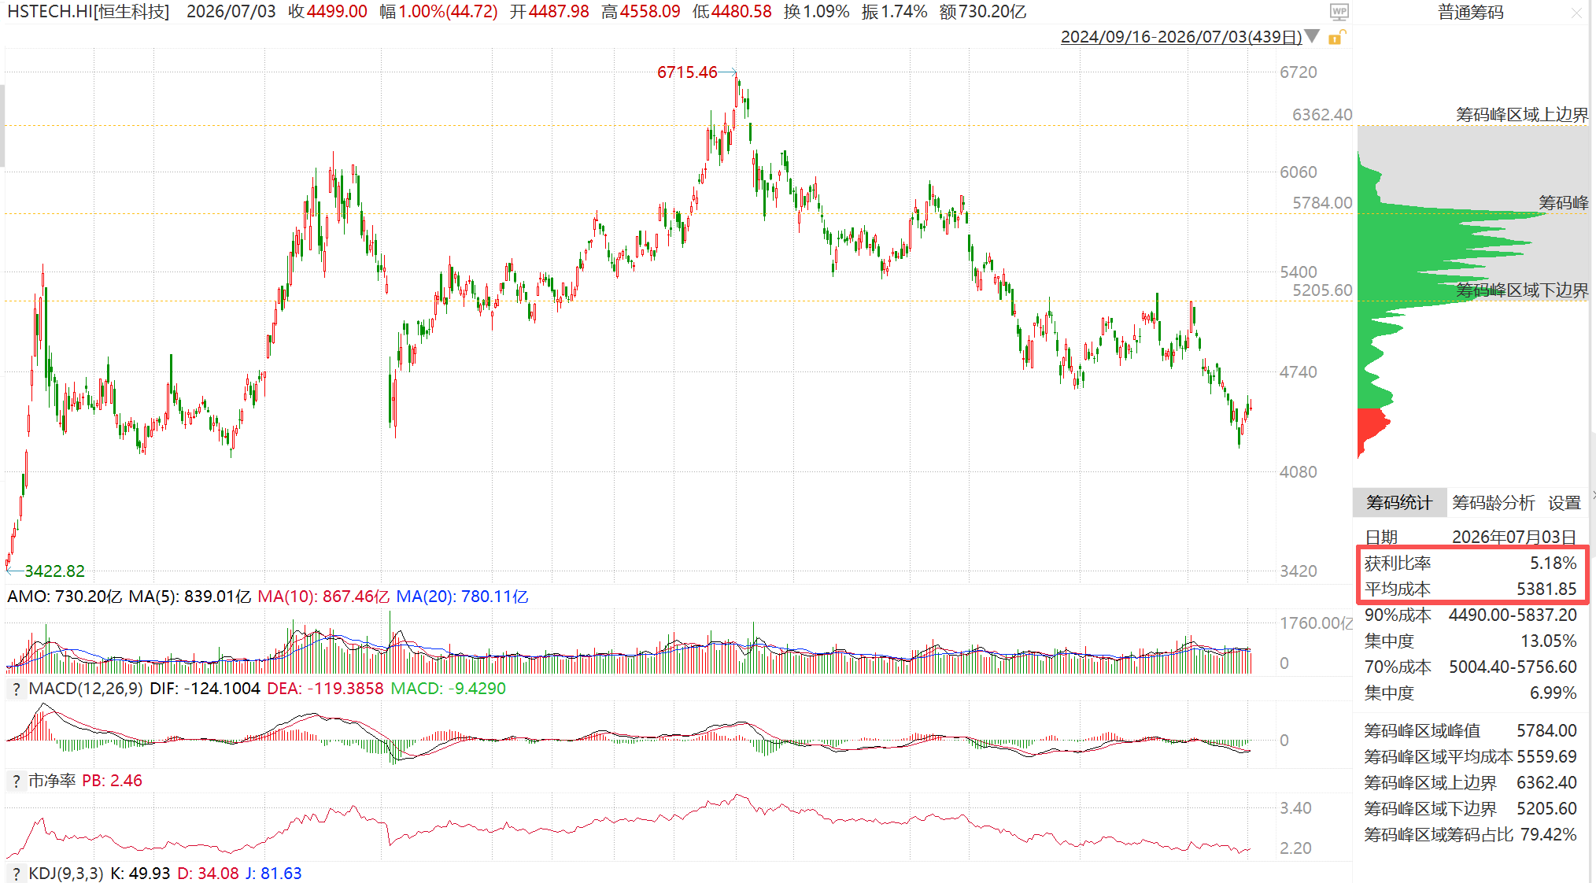
数据来源：Wind、广发证券发展研究中心
港股结论：港股内部面临新旧动能切换期，旧动能盈利回升没有弹性，新动能尚未接上力，流动性就是主导行情走势的核心。当前港股的流动性正在面临产业资本、外资、南向资金同时抽离的三座大山，即限售股解禁潮、海外货币政策转向、南向资金边际走弱，虽然在三季度即7月中旬-9月中旬可能会出现阶段性的缓解，但是三座大山可能在下半年不会出现真正意义上的消失。因此，港股下半年机会可能主要是超跌反弹带来的阶段性行情，难以形成持续性反转行情，考虑到当前恒科上方亏损盘较多，一旦缩量反弹到压力区，极易冲高回落，行情可能来得快去得也快，反弹窗口及幅度可能与今年上半年类似，较难把握。

三、大类资产走势复盘与研判

（一）权益资产
1. 中国股市
(1) A股：
AI仍然是最重要的主线，也可关注一些其他板块扩散的机会。以中报为锚点，市场再度临近基本面定价窗口。当前景气度依然高度聚焦“AI”与“储能”两大主线。其中，AI算力需求向上游传导叠加产能受限，正驱动产业链呈现显著的“量价”共振与景气扩散。
此外，在传统与新兴产业盈利裂口拉大的背景下，其他潜在方向：包括底层逻辑稳固且具备结构性缺口的有色金属、基本面已恢复至拐点右侧的储能锂电、受益于海外利率企稳预期及出海加速的创新药，以及迎中报确定性景气与资金回流共振的非银金融与金融IT板块。
图 55：26年一季报：各行业基本面位置（综合收入利润、库存周期、产能周期、资产周转率、ROE）
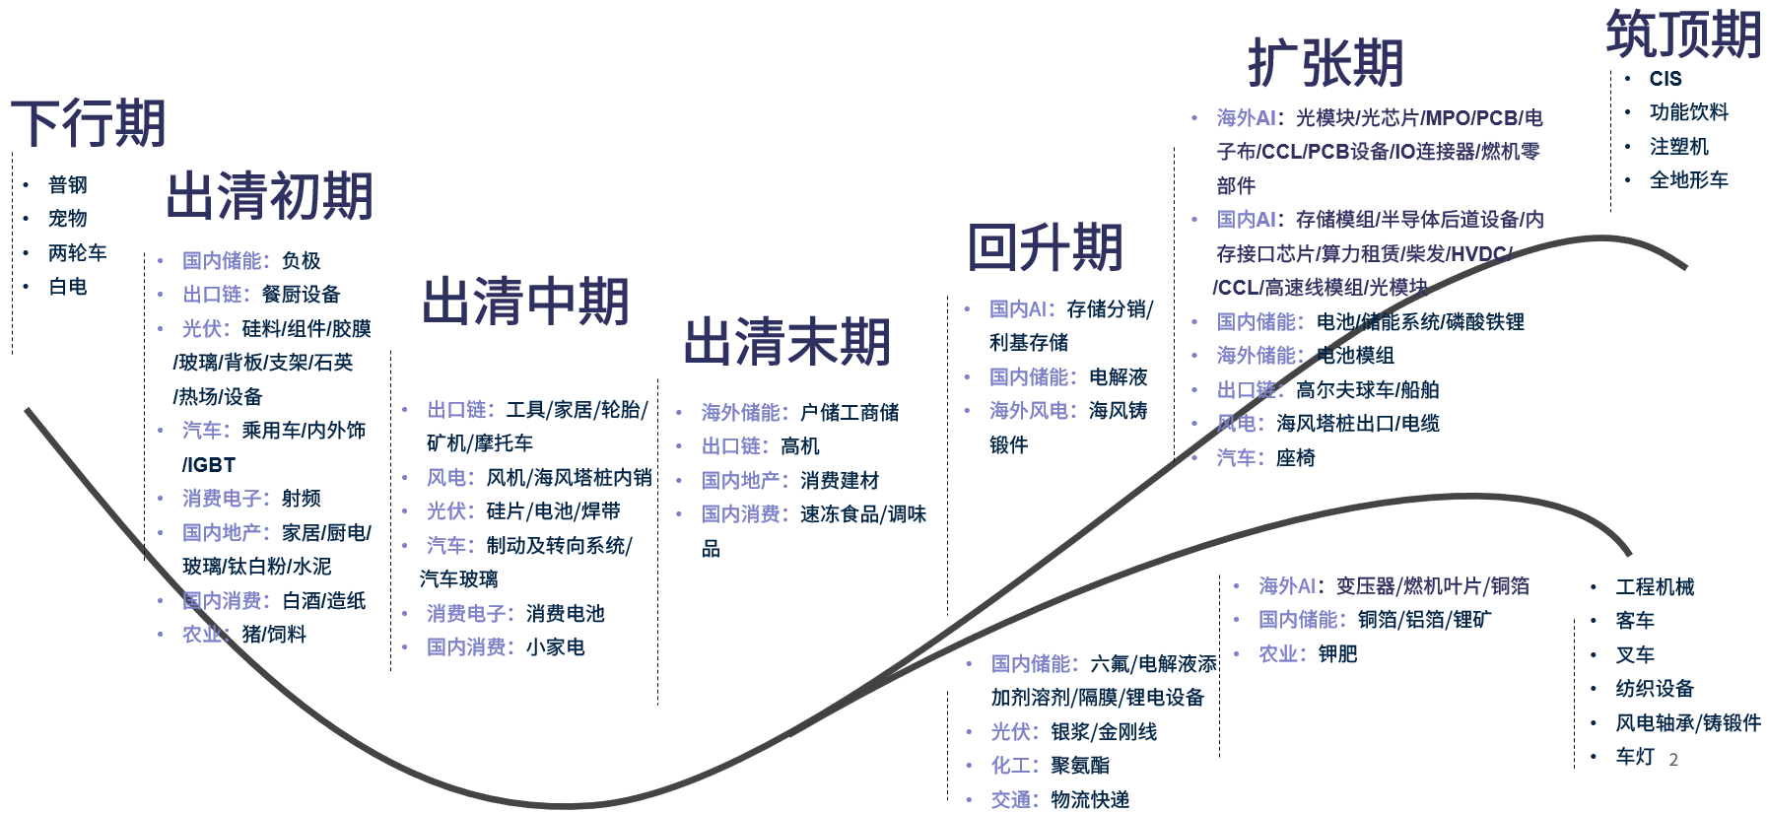
数据来源：Wind、广发证券发展研究中心

(2)港股：
港股当前的定价逻辑已彻底转向流动性驱动，盈利端难见起色。一方面，指数权重过度集中于消费互联网及软件应用，在本轮由AI硬件引领的全球行情中无法兑现估值溢价；另一方面，头部互联网企业深陷外卖等领域的贴身肉搏，叠加AI投入带来的巨额资本开支，致使利润预期不断被压缩，估值体系亦从成长叙事回归至内需消费逻辑。鉴于基本面修复弹性缺失，资金面成为左右市场的唯一核心变量，一旦流动性环境逆转，传统的运行规律或将失效。
图 56：2023年之后，港股盈利回升没有弹性，资金面就是核心
数据来源：Wind、广发证券发展研究中心

图 57：海外货币政策一旦转向，对于港股可能会杀估值
数据来源：Wind、广发证券发展研究中心
展望下半年，港股大概率呈现“超跌反弹、难言反转”的震荡格局。市场正承受着限售解禁、海外货币政策转向与南向资金流入边际放缓构成的压力，尽管三季度有望迎来喘息之机，但这三大掣肘难以根本性消退，意味着趋势性机会匮乏，仅存在类似上半年的、较难捕捉的波段行情。
2. 美股：AI前景仍高远，高回报与高波动并存
上半年虽然宏观流动性（高利率）和通胀黏性对美股估值扩张形成压制，但美股企业盈利（尤其是AI产业链）的强劲表现提供了基本面支撑。全球AI景气度的提升和生产力变革，持续激励头部科技公司扩大资本开支并预计将带来超额盈利增长。费城半导体指数、纳斯达克100等AI资产走势强劲，构成上半年美股上涨的核心动力。
图 58：年初以来AI股指和大盘股指走势分化
数据来源：Bloomberg、广发证券发展研究中心
下半年我们认为在“宏观流动性压制估值”以及“AI景气度持续提升”的背景下，美股预计呈现“高增长、高波动、结构分化”的特征。
首先，虽然流动性预期收紧，但当前美国经济韧性凸显，美股走势符合软着陆降息末期历史规律。5月超预期的非农就业数据和符合预期的通胀数据表明，美国基本面或能够承受下半年可能存在的为抑制内生性通胀的预防性加息。当前美股上涨带来的财富效应以及就业回暖预期支撑消费增速，新美丽法案逐渐落地并带动制造业回流，AI超级周期方兴未艾，信息设备投资或将继续支撑美国经济增长。
图 59：美国红皮书零售周同比增速（%） |  | 图 60：美国服务业和制造业PMI趋势向好
数据来源：Wind、广发证券发展研究中心 数据来源：Wind、广发证券发展研究中心

图61：信息设备投资对GDP同比贡献率（%） |  | 图62：经济指标显示美国基本面韧性较强
数据来源：Wind、广发证券发展研究中心 数据来源：Wind、广发证券发展研究中心
其次，AI景气仍存，并从叙事转为业绩落地，产业链盈利依然具有较强的可持续性。今年以来，头部模型商OpenAI 和 Anthropic 的 ARR 呈现非线性快速抬升，说明模型商的收入增长在订阅收入、API 调用和企业长期协议等多个维度上同步兑现。终端需求正在转化为真实付费和持续使用，并自下而上带动中游算力云厂商、上游芯片厂商订单稳步释放。
目前2026年Q1 AI板块的盈利依然强劲。当前一致预期显示，AI硬件、算力核心赛道企业仍将维持高利润增速。整体而言，行业暂未进入“收入增长乏力、CAPEX与折旧反噬利润”的压力周期，现阶段产业链盈利高景气，由真实终端需求与持续扩张的订单基本面扎实支撑。
表4：AI公司在2025年利润维持高增，且该势头预计在2026年持续
公司 | 业务 | 利润增速 |  |  |  | ROE
 |  | 2023 | 2024 | 2025 | 2026 Q1 | 2023 | 2024 | 2025 | 2026 Q1
英伟达 | GPU | 581.30% | 144.90% | 68.34% | 26.80% | 91.50% | 119.20% | 101.49% | 23.01%
微软 | AI平台与应用 | 21.80% | 15.50% | 14.70% | 13.32% | 37.10% | 33.30% | 33.28% | 7.85%
谷歌 | AI平台与应用 | 23.00% | 22.40% | 32.56% | 85.24% | 27.40% | 31.50% | 35.70% | 14.00%
新易盛 | CPO | -23.80% | 312.30% | 235.96% | 83.09% | 13.40% | 41.10% | 72.62% | 14.52%
天孚通信 | CPO | 81.20% | 84.10% | 52.69% | 45.36% | 25.10% | 37.50% | 42.53% | 8.57%
沪电股份 | PCB | 11.10% | 71.10% | 49.10% | 56.22% | 16.80% | 23.90% | 28.36% | 7.79%
工业富联 | 服务器 | 4.80% | 10.30% | 58.01% | 109.39% | 15.60% | 15.90% | 22.09% | 6.18%
沃尔核材 | 铜缆/铜连接 | 14.00% | 21.00% | 32.38% | -8.31% | 15.10% | 16.20% | 19.01% | 2.96%
海光信息 | 国产AI芯片 | 57.20% | 52.90% | 29.15% | 32.77% | 7.10% | 9.90% | 11.91% | 2.99%

数据来源：SEC官网公司年报、同花顺iFinD、广发证券发展研究中心
当下美股的主要风险来自：产业扩张、资金和估值之间的错位。一级市场IPO融资已经升至高分位，说明风险偏好正在从少数龙头向更广泛的AI资产外溢；VXN波动率仍处在中性区间，意味着市场还没有进入全面亢奋、彩票化的交易状态。情绪比较乐观但也不算失控。同时，IT设备投资占GDP比重仍在中期。
图 63：非金融企业IPO + SEO融资额，处于1999-2000年位置
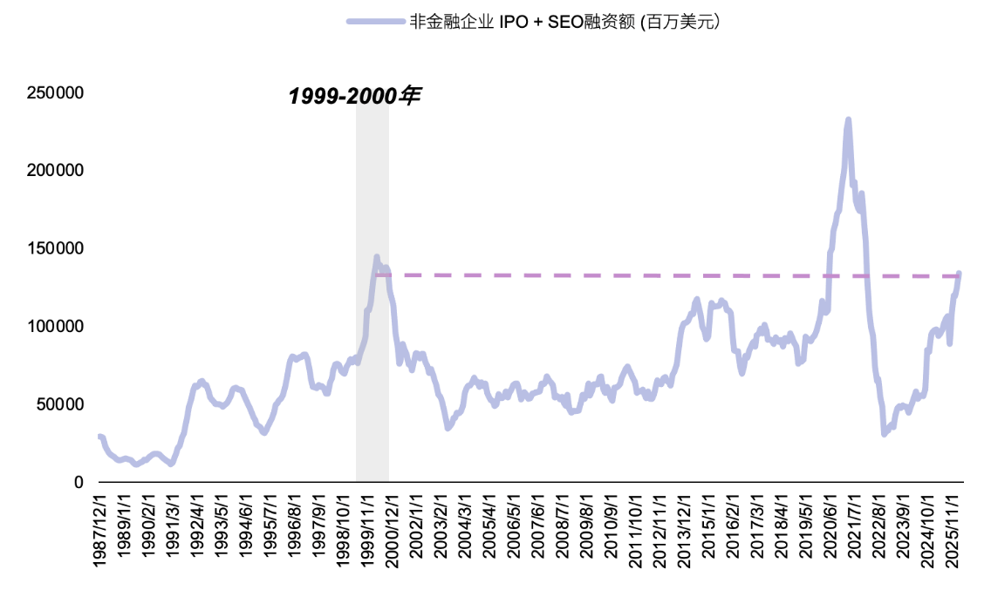
数据来源：Haver Analytics, 广发证券发展研究中心

图 64： IT设备投资占美国GDP比重，接近1994-1996年
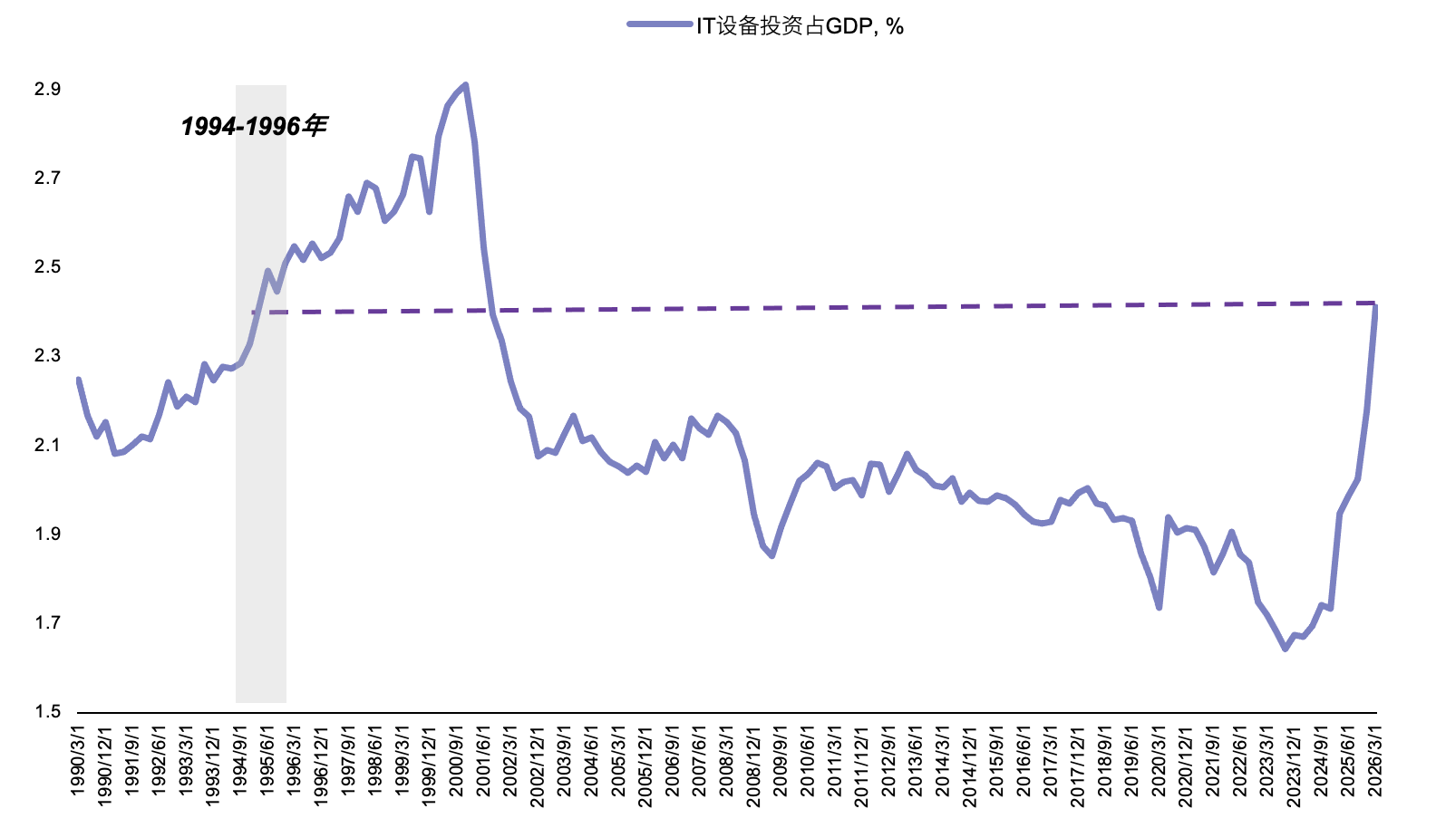
数据来源：Haver Analytics, 广发证券发展研究中心
最后，下半年美国中期选举进入关键时期，需关注潜在的政治性风险。从历史数据来看，中期选举年份美股的平均收益为个位数。自 1929 年以来，总统任期第二年是标普500平均表现最差的一年，平均涨幅3.3%，正收益概率也明显低于其他三年。下半年的美股很有可能受到“意外政治事件”和“特朗普挽回民意”的影响而波动明显。
图 65：中期选举年美股表现较弱
数据来源：Wind、广发证券发展研究中心
展望下半年，美国经济韧性凸显，AI资本开支持续扩张，且企业盈利继续改善，美股上涨动力强劲。但是流动性边际收紧预期以及通胀粘性预计压制估值，AI业绩兑现存不确定性，叠加中期选举的政治影响，美股或将呈现高增长、高波动、结构分化的特征。
3. 韩股
本轮韩国股市大幅上涨的核心驱动力是AI存储芯片超级周期。生成式人工智能算力需求井喷，高带宽内存（HBM）需求激增，而SK海力士和三星电子正是全球HBM的主要制造商。截至6月18日，这两家巨头合计约占KOSPI总市值的52.7%，SK海力士年内涨幅超过260%，三星电子涨幅近170%。
图 66：韩国半导体出口高增 |  | 图 67：三星和SK海力士带动指数上行
数据来源：Wind、广发证券发展研究中心 数据来源：Wind、广发证券发展研究中心
但同时韩股的风险也较为明显。一方面，市场结构高度集中，三星电子和SK海力士占KOSPI总市值过半，一旦AI需求放缓或半导体进入下行周期，大盘可能面临剧烈回调。另一方面，杠杆资金泡沫正在积聚——韩国杠杆型ETF受追捧，波动率指数VKOSPI升至80以上，外资也因韩股的高波动性逐渐流出。总体而言，下半年存储芯片需求或存韧性，韩股在盈利支撑下仍有上行空间，但波动将显著加剧，回调风险不容忽视。
图 68：韩国股指波动率显著高于美股 |  | 图 69：SK海力士和三星电子占KOSPI总市值比重
数据来源：Wind、广发证券发展研究中心 数据来源：Wind、广发证券发展研究中心
图 70：KODEX三星杠杆型ETF持续走高 |  | 图 71：外资流入韩股较为谨慎（十亿韩元）
数据来源：Bloomberg、广发证券发展研究中心 数据来源：Wind、广发证券发展研究中心
4. 日股
与韩国类似，日本企业同样半导体领域拥有深厚技术优势，全球AI超级周期的投资热潮直接带动相关产业链需求。年初以来，日本半导体设备出货额同比高增，半导体相关龙头企业业绩亮眼。
图 72：日本半导体出货额 |  | 图 73：日本半导体企业EPS（ttm）稳增
数据来源：Wind、广发证券发展研究中心 数据来源：Wind、广发证券发展研究中心
此外，中长期来看，市净率PBR改革使得大量企业开始增加股票回购、提高分红，提升了股东回报，吸引了全球价值投资者的增持，推动了市场估值体系的系统性抬升。
图 74：东京证交所股价指数年度股利情况 |  | 图 75：外资明显流入日股
数据来源：Bloomberg、广发证券发展研究中心 数据来源：Wind、广发证券发展研究中心
但是，日本的持续贬值趋势是投资日股的最大隐患之一。当下美元兑日元已超过160重要关口，日元来到自1990年以来的历史低位。后续需要警惕日元的进一步贬值，以及日央行能否通过超预期的加息挽救日元颓势。

（二）债券资产
1. 中债方面：
中国10年期国债收益率整体震荡微跌，并在6月一度回落至1.7%附近，核心逻辑在于“弱需求+宽货币”。从宏观层面看，房地产投资和居民消费修复力度有限，企业融资需求偏弱，信用扩张速度不快，在此背景下，市场对于名义增长中枢和通胀回升的预期始终较为谨慎，债券资产的配置价值持续凸显。
下半年，预计10年期国债收益率大概率维持低位震荡，整体区间或在1.6%~1.9%之间运行。不过，与上半年相比，下半年债市面临的扰动因素正在增加。一方面，政策层面对稳增长的诉求未变，财政赤字率提升、专项债和特别国债发行力度较大，货币政策预计继续保持偏宽松取向，市场普遍预期年内仍存在降准空间，利率上行受到压制。另一方面，全球主要央行进入新一轮偏紧周期，日本央行、欧洲央行已启动加息，美联储年内重新加息概率也有所上升，海外利率中枢上移将；同时，10年期国债利率与政策利率的期限利差已运行到35-37bps的合意区间，进一步收窄空间有限，限制中国长端利率进一步下行。
图 76：中国10年期国债收益率与CPI走势 | 图 77：利差进一步收窄空间有限
数据来源：Wind、广发证券发展研究中心 | 数据来源：Wind、广发证券发展研究中心
2. 美债方面：
2026H1，美国10年期国债利率整体维持高位震荡，驱动是通胀黏性强、经济未明显转弱、且降息预期持续后移。宏观面看，美国就业和消费仍有韧性，核心通胀仍显著高于美联储2%目标，油价与地缘风险又阶段性抬升通胀风险，因此长端利率缺乏趋势性下行基础。政策面看，6月FOMC维持联邦基金利率在3.50%-3.75%不变，但点阵图已不再指向年内降息，且近半数官员预计年内仍可能加息，市场因此重新定价“higher for longer”。截至6月中旬，10年期美债收益率约在4.4%-4.5%附近，高位背后不仅是实际利率偏高，也包含财政赤字和国债供给压力推升的期限溢价。
图 78：美国经济未明显转弱，通胀显著高于目标2% | 图79：10年期美债利率近期在4.4%-4.6%附近
数据来源：Wind、广发证券发展研究中心 | 数据来源：Bloomberg、广发证券发展研究中心
展望下半年，10年期美债利率大概率仍难以快速回落，运行中枢或维持在4%以上。若美国经济只是温和降温、通胀回落偏慢，美联储年内降息空间有限，甚至仍需保留加息选项，短端政策利率将继续对长端形成约束。与此同时，美国财政赤字仍处历史偏高区间，国债净供给压力和期限溢价上行风险会限制10年期收益率下行幅度。真正触发长端利率明显下行的情形，可能需要看到就业快速走弱、衰退风险上升或通胀明显回落。

（三）汇市
上半年美元指数先弱后强，年初一度跌破97，随后在美国通胀黏性、就业韧性和美联储转鹰带动下重新上行，6月FOMC后突破100，并一度升至约101.1的一年高位。接下来，美元大概率维持高位震荡。若美国通胀回落偏慢、10年期美债维持在4%以上，DXY仍可能上探102-103；若下半年就业走弱、降息预期重新升温，则美元可能回落至98-99附近。总体看，下半年美元仍偏强，但继续单边大幅升值的空间有限。
图 80：美元指数已经突破100，逼近101
数据来源：Bloomberg、广发证券发展研究中心
日元角度，2026H1日元延续弱势，美元兑日元由年初约155附近升至6月的160上方，创1990年代初以来日元新低。尽管日本央行于6月16日加息25bp至1.00%，但市场反应平淡，日元并未出现持续升值。原因在于此次加息基本已被提前定价，同时日央行宣布自2027年4月起暂停缩减购债、将月度购债规模维持在约2万亿日元，边际削弱了政策收紧力度。会议后OIS定价显示，市场更倾向于将下一次25bp加息放在年末附近，反映投资者并未预期日本将进入快速加息周期，因此单次加息不足以扭转汇率趋势。
图 81： 日元汇率处于90年代以来的最低位置（图中是美元兑日元）
数据来源：Bloomberg、广发证券发展研究中心
图 82：日央行加息对日元汇率和美元指数影响都不大
6月16日，BOJ加息
数据来源：Bloomberg、广发证券发展研究中心
后续日元面临偏弱运行压力。当前市场关注的已不是是否加息，而是后续BOJ加息节奏能否明显快于预期。若日本央行继续坚持循序渐进的政策路径，而美联储维持高利率甚至保留进一步加息可能，美日利差仍将维持高位，美元兑日元大概率维持在155-165区间震荡。

（四）大宗商品
1. 金属
贵金属方面，今年以来黄金走势呈现“前高后低”的阶段性特征：年初在避险需求升温、降息预期强化及资金配置需求共振下，伦敦金现快速拉升并创出阶段高位；开战后，布伦特油价持续上行推升再通胀担忧，市场对实际利率下行的定价受到抑制，黄金估值端承压，价格中枢随之回落。进入二季度后，即便油价出现回落，高通胀与强就业继续推升加息预期，黄金当前仍处于下跌通道内。
图 83：当前金油同步回落

数据来源：Wind、广发证券发展研究中心
今年黄金的定价聚焦两条线索：1. 债务危机下，AI+黄金的杠铃组合被认为能够跨越周期，黄金配置需求上升，这部分资金导致黄金跑偏，避险属性被掩盖；2. 高油价推动黄金定价在平衡，当前黄金的定价在逐渐回归基本面。
图 84：黄金与标普500年度相关系数升至高位 |  | 图 85：黄金的定价回归基本面
数据来源：Wind、广发证券发展研究中心 数据来源：Wind、广发证券发展研究中心
而债务危机框架下的黄金能够打破过去主要作为“抗通胀+避险”的资产，因此我们认为黄金的中长期看多逻辑仍存。主要原因如下：1. 宏观视角下，黄金仍然是通胀化债的利好资产；2.地缘视角下，美伊冲突进一步证明美国霸权削弱与美元武器化的态势，去美元化延续；3. 央行行为视角下，今年央行购金趋势仍存，并且5月几大主要央行重启净买入；4. ETF视角下，今年以来黄金ETF呈现净流出，待黄金定价再平衡后ETF或重新呈现净流入。
后续节奏方面，黄金短期将继续磨底，中期依旧具备较强的配置价值，具体信号在于：1. 实际利率下行减弱对黄金的压制；2. 黄金与美股相关性进一步走弱使AI+黄金的组合重新具备可行性。
图86：央行购金量3月短暂净卖出后转为净购入 |  | 图 87：黄金ETF今年以来整体呈现净流出
数据来源：WGC、广发证券发展研究中心 数据来源：WGC、Wind、广发证券发展研究中心
工业金属方面，今年以来工业金属整体表现偏强，价格中枢稳步抬升且回撤幅度相对有限，体现出较好的韧性。其中，铜价在供给扰动、低库存及AI带动的需求预期修复支撑下震荡上行；铝价走势相对平稳，中东供给扰动使其维持偏强格局；碳酸锂波动更大，阶段性弹性显著。整体来看，工业金属在终端需求尚未全面强复苏、点状需求爆发的背景下仍保持较强价格韧性，反映供给约束与补库预期对板块形成持续支撑。
图 88：工业金属价格具备韧性

数据来源：Wind、广发证券发展研究中心
在全球电气化与算力资本开支持续扩张下，工业金属能够打破过去强周期资产的定位，开启新一轮超级周期，因此后续铜、碳酸锂同样具备做多价值。铜的核心矛盾在于需求端由电网投资、AI数据中心、电动车和工业电气化共同拉动，而供给端受制于矿山品位下降、新项目投产周期长和扰动频发，供需缺口具有更强的结构性特征。碳酸锂在经历前期价格深度出清后，供给端高成本产能已被压制，需求端受动力电池与储能共同支撑。二者的供需天平仍有望向价格上行方向倾斜。
图89：预计到2040年，新增的全球铜需求中有60%来自能源转型与AI数据中心需求 |  | 图90：全球储能电池出货量和新增装机量需求不断增长，抬升对锂的需求
数据来源：Bloomberg, S&P Global、广发证券发展研究中心 数据来源：EVTank, 中国电池产业研究院,、广发证券发展研究中心
2. 原油
原油方面，今年以来油价整体呈现“先涨后跌”的特征。美伊冲突推升油价，而当前因和谈协议的签署而抹去大部分地缘溢价。后续预计Brent原油价格中枢整体位于65-70美元/桶，原因是即便海峡通航，其脆弱性依旧会有一定的溢价，同时中东石油产能的恢复需要一定时间；但不改下半年地缘缓和后原油整体下跌的趋势。
图 91：Brent与WTI油价回落但仍高于70美元/桶

数据来源：Wind、广发证券发展研究中心
3. 农产品
农产品方面，今年投资应当聚焦厄尔尼诺的冲击。强厄尔尼诺年份往往对应农产品价格波动率抬升及天气升水重估，但品种表现存在明显分化。从历史走势看，橡胶、食糖在强厄尔尼诺阶段的上行弹性更为突出，其供给端不确定性更易被市场定价。相比之下，玉米、小麦更多受全球库存、主产国丰产预期及贸易节奏影响，价格表现相对温和。因此，在厄尔尼诺交易窗口下，建议优先关注供给集中度较高、天气敏感性更强的橡胶与食糖品种，其阶段性风险溢价和配置弹性更具优势。
图 92：厄尔尼诺期间橡胶与食糖弹性较大

数据来源：Wind、广发证券发展研究中心

四、大类资产配置总结
综上，我们认为下半年全球大类资产将持续定价“通胀黏性下流动性收紧的节奏与幅度”以及“流动性收紧对AI产业估值与景气度的冲击程度”两大宏观不确定因素。基于此，我们认为海外通胀压力带来的利率上行压力和流动性紧缩倾向，将对债券、汇率、贵金属产生较为直接的影响，但其向实体经济融资成本以及总需求传导会存在明显滞后性，同时AI产业本身的盈利韧性强，预计权益市场将维持偏强趋势。
表 5：资产配置建议
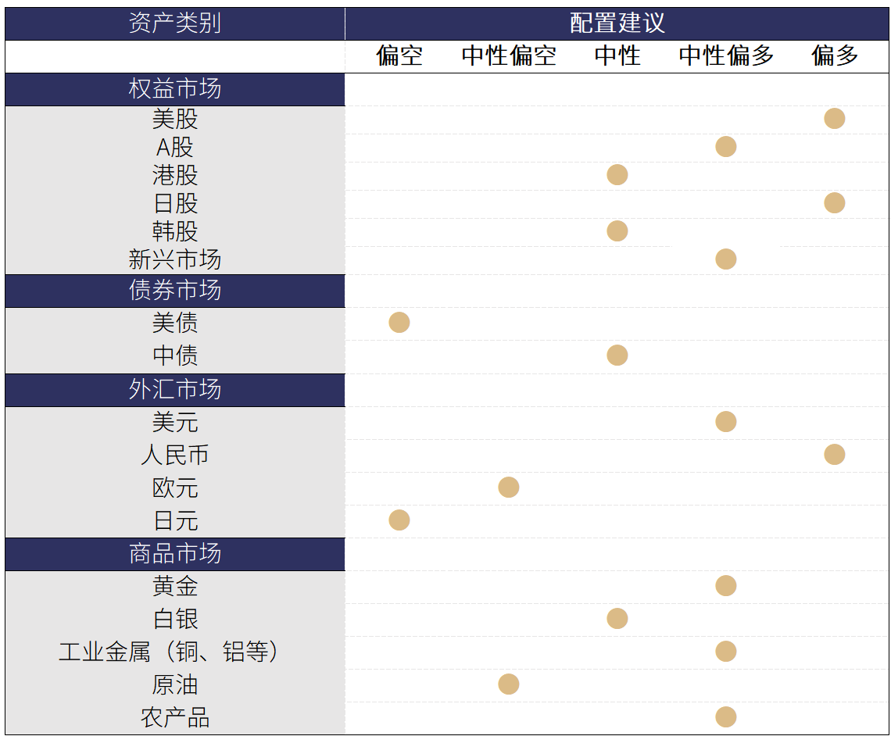
数据来源：Wind、广发证券发展研究中心

五、风险提示
地缘政治冲突超预期，使得全球通胀上行压力超预期；
海外通胀及美国经济韧性，使得全球流动性更快进入紧缩周期；
国内稳增长政策力度不及预期，使得经济复苏乏力及市场风险偏好下挫等。

[Table_ResearchTeam]
广发投资策略研究小组
刘晨明 | ：首席分析师，南开大学世界经济硕士，12年策略研究经验。
郑 恺 | ：首席分析师，华东师范大学金融学硕士，12年策略研究经验。
倪 赓 | ：（上海）资深分析师，中山大学硕士，9年策略研究经验。
陈振威 | ：（上海）资深分析师，香港中文大学硕士，4年策略研究经验。
杨清源 | ：（上海）资深分析师，西南财经大学硕士，4年策略研究经验。
毕露露 | ：（上海）高级分析师，上海财经大学硕士。
逸 昕 | ：（北京）资深分析师，澳大利亚国立大学硕士，5年策略研究经验。
李如娟 | ：（广深）资深分析师，中山大学硕士，11年策略研究经验。
余可骋 | ：（广深）资深分析师，澳大利亚国立大学硕士，8年策略研究经验。

[Table_Contacts] |  | [Table_ AuthorPic]  分析师及联系人      刘晨明 余可骋 陈振威  SAC 执证号：S0260524020001 SFC CE No. BVH021 liuchenming@gf.com.cn SAC 执证号：S0260524030007 SFC CE No. BRU880 yukecheng@gf.com.cn SAC 执证号：S0260524090002 chenzhenwei@gf.com.cn  请注意，陈振威并非香港证券及期货事务监察委员会的注册持牌人，不可在香港从事受监管活动。

[Table_IndustryInvestDescription]
广发证券  行业投资评级说明 | 买入：预期未来12个月内，股价表现强于大盘10%以上。
 | 持有：预期未来12个月内，股价相对大盘的变动幅度介于-10%～+10%。
 | 卖出：预期未来12个月内，股价表现弱于大盘10%以上。

[Table_CompanyInvestDescription]
广发证券  公司投资评级说明 | 买入：预期未来12个月内，股价表现强于大盘15%以上。
 | 增持：预期未来12个月内，股价表现强于大盘5%-15%。
 | 持有：预期未来12个月内，股价相对大盘的变动幅度介于-5%～+5%。
 | 卖出：预期未来12个月内，股价表现弱于大盘5%以上。

[Table_Address]
联系我们 | 地址 | 邮政编码 | 客服邮箱
 | 广州市： 广州市天河区马场路26号广发证券大厦47楼 | 510627 | gfzqyf@gf.com.cn
 | 深圳市： 深圳市福田区益田路6001号太平金融大厦31层 | 518026
 | 北京市： 北京市西城区月坛北街2号月坛大厦18层 | 100045
 | 上海市： 上海市浦东新区南泉北路429号泰康保险大厦37楼 | 200120
 | 香港： 香港湾仔骆克道81号广发大厦27楼 | -

[Table_LegalDisclaimer]
法律主体声明
本报告由广发证券股份有限公司或其关联机构制作，广发证券股份有限公司及其关联机构以下统称为“广发证券”。本报告的分销依据不同国家、地区的法律、法规和监管要求由广发证券于该国家或地区的具有相关合法合规经营资质的子公司/经营机构完成。
广发证券股份有限公司具备中国证监会批复的证券投资咨询业务资格，接受中国证监会监管，负责本报告于中国（港澳台地区除外）的分销。
广发证券（香港）经纪有限公司具备香港证监会批复的就证券提供意见（4 号牌照）的牌照，接受香港证监会监管，负责本报告于中国香港地区的分销。
本报告署名研究人员所持中国证券业协会注册分析师资质信息和香港证监会批复的牌照信息已于署名研究人员姓名处披露。

[Table_ImportantNotices]
重要声明
广发证券股份有限公司及其关联机构可能与本报告中提及的公司寻求或正在建立业务关系，因此，投资者应当考虑广发证券股份有限公司及其关联机构因可能存在的潜在利益冲突而对本报告的独立性产生影响。投资者不应仅依据本报告内容作出任何投资决策。投资者应自主作出投资决策并自行承担投资风险，任何形式的分享证券投资收益或者分担证券投资损失的书面或者口头承诺均为无效。
本报告署名研究人员、联系人（以下均简称“研究人员”）针对本报告中相关公司或证券的研究分析内容，在此声明：（1）本报告的全部分析结论、研究观点均精确反映研究人员于本报告发出当日的关于相关公司或证券的所有个人观点，并不代表广发证券的立场；（2）研究人员的部分或全部的报酬无论在过去、现在还是将来均不会与本报告所述特定分析结论、研究观点具有直接或间接的联系。
研究人员制作本报告的报酬标准依据研究质量、客户评价、工作量等多种因素确定，其影响因素亦包括广发证券的整体经营收入，该等经营收入部分来源于广发证券的投资银行类业务。
本报告仅面向经广发证券授权使用的客户/特定合作机构发送，不对外公开发布，只有接收人才可以使用，且对于接收人而言具有保密义务。广发证券并不因相关人员通过其他途径收到或阅读本报告而视其为广发证券的客户。在特定国家或地区传播或者发布本报告可能违反当地法律，广发证券并未采取任何行动以允许于该等国家或地区传播或者分销本报告。
本报告所提及证券可能不被允许在某些国家或地区内出售。请注意，投资涉及风险，证券价格可能会波动，因此投资回报可能会有所变化，过去的业绩并不保证未来的表现。本报告的内容、观点或建议并未考虑任何个别客户的具体投资目标、财务状况和特殊需求，不应被视为对特定客户关于特定证券或金融工具的投资建议。本报告发送给某客户是基于该客户被认为有能力独立评估投资风险、独立行使投资决策并独立承担相应风险。
本报告所载资料的来源及观点的出处皆被广发证券认为可靠，但广发证券不对其准确性、完整性做出任何保证。报告内容仅供参考，报告中的信息或所表达观点不构成所涉证券买卖的出价或询价。广发证券不对因使用本报告的内容而引致的损失承担任何责任，除非法律法规有明确规定。客户不应以本报告取代其独立判断或仅根据本报告做出决策，如有需要，应先咨询专业意见。
广发证券可发出其它与本报告所载信息不一致及有不同结论的报告。本报告反映研究人员的不同观点、见解及分析方法，并不代表广发证券的立场。广发证券的销售人员、交易员或其他专业人士可能以书面或口头形式，向其客户或自营交易部门提供与本报告观点相反的市场评论或交易策略，广发证券的自营交易部门亦可能会有与本报告观点不一致，甚至相反的投资策略。报告所载资料、意见及推测仅反映研究人员于发出本报告当日的判断，可随时更改且无需另行通告。广发证券或其证券研究报告业务的相关董事、高级职员、分析师和员工可能拥有本报告所提及证券的权益。在阅读本报告时，收件人应了解相关的权益披露（若有）。
本研究报告可能包括和/或描述/呈列期货合约价格的事实历史信息（“信息”）。请注意此信息仅供用作组成我们的研究方法/分析中的部分论点/依据/证据，以支持我们对所述相关行业/公司的观点的结论。在任何情况下，它并不（明示或暗示）与香港证监会第5类受规管活动（就期货合约提供意见）有关联或构成此活动。

[Table_InterestDisclosure]
权益披露
(1)广发证券（香港）在过去12个月内与OmniVision Integrated Circuits Group Inc(00501)公司有投资银行业务关系。
(2)广发证券（香港）在过去12个月内与豪威集团(00501)公司有投资银行业务关系。
(3)广发证券（香港）在过去12个月内与豪威集成电路（集团）股份有限公司(00501)公司有投资银行业务关系。
(4)广发证券（香港）在过去12个月内与Jiangsu Hengrui Pharmaceuticals Co Ltd(01276)公司有投资银行业务关系。
(5)广发证券（香港）在过去12个月内与恒瑞医药(01276)公司有投资银行业务关系。
(6)广发证券（香港）在过去12个月内与江苏恒瑞医药股份有限公司(01276)公司有投资银行业务关系。
(7)广发证券（香港）在过去12个月内与GF Securities Co Ltd(01776)公司有投资银行业务关系。
(8)广发证券（香港）在过去12个月内与广发证券(01776)公司有投资银行业务关系。
(9)广发证券（香港）在过去12个月内与广发证券股份有限公司(01776)公司有投资银行业务关系。
(10)广发证券（香港）在过去12个月内与HK0001200002(02259)公司有投资银行业务关系。
(11)广发证券（香港）在过去12个月内与ZIJIN GOLD INTL(02259)公司有投资银行业务关系。
(12)广发证券（香港）在过去12个月内与Zijin Gold International Co Ltd(02259)公司有投资银行业务关系。
(13)广发证券（香港）在过去12个月内与Zijin Gold International Company Limited(02259)公司有投资银行业务关系。
(14)广发证券（香港）在过去12个月内与紫金黄金国际(02259)公司有投资银行业务关系。
(15)广发证券（香港）在过去12个月内与紫金黄金国际有限公司(02259)公司有投资银行业务关系。

[Table_Copyright]
版权声明
未经广发证券事先书面许可，任何机构或个人不得以任何形式翻版、复制、刊登、转载和引用，否则由此造成的一切不良后果及法律责任由私自翻版、复制、刊登、转载和引用者承担。

